Opgave 1.
1,1/
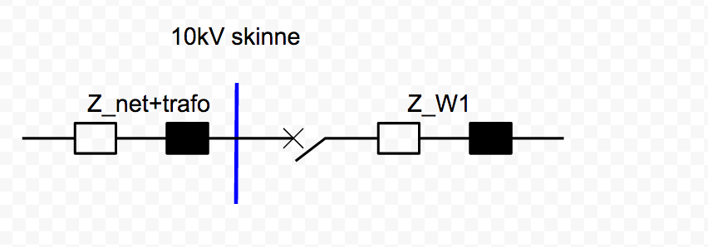

Beregning af net+trafo inpedans:

$$Z_{net+trafo}=\frac{U_{n}^{2}}{S_{k}}=\frac{{10000}^{2}}{315*{10}^{6}}=0,317∠ 77° Ω$$

Beregning af største 3-faset kortslutning ved 10kV skinnen:

$$I1k_{3fmax}=\frac{cUn}{\sqrt{3}*Z_{net+trafo}}=\frac{1,1*10000}{\sqrt{3}*0,317}=20034 A$$

Beregning af største 2-faset kortslutning ved 10kV skinnen:

$$I1k_{2fmax}=I1k_{3fmax}*\frac{\sqrt{3}}{2}=20034*\frac{\sqrt{3}}{2}=17350 A$$

Omregning til 1 sek. strømme for kontrol af kabel:

$$Ik_{1sek}=I1k_{3fmax}*\sqrt{t_{linje}+egentid}=20034*\sqrt{0,7+0,1}=17910 A$$

$$Ik_{1sek }=I1k_{2fmax}*\sqrt{t_{linje}+egentid}=17350*\sqrt{0,7+0,1}=15518 A$$

Værdier for kabel:

$$Ik_{1sek leder}=22600 A>17910 A KRAV OK$$

$$Ik_{1sek skærm}=7000 A>15518 A KRAV IKKE OK$$
1,2/

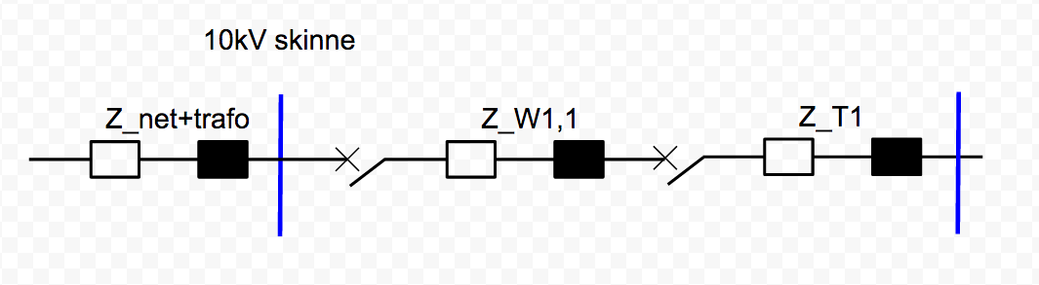

Beregning af Z_{W1,1} :

$Z_{W1,1}=l\left(r+i*xl\right)=1,2*\left(0,125+i*0,087\right)=0,183∠34,8 ° Ω$

Beregning at T1 transformerimpedans:

$$Z_{T1}=\frac{U_{n}^{2}*ek}{S_{n}*100}=\frac{{10000}^{2}*4,5 }{630*{10}^{3}*100}=7,14 Ω$$

Beregning af T1´s kortslutningsvinkel:

$$er=\frac{Pcu\frac{1}{1}}{Sn}*100=\frac{6500}{630*{10}^{3}}*100=1,03 \%$$

$$Cosφ_{k}=\frac{er}{ek}=\frac{1,03}{4,5}=0,229 ⇒∠φ_{k}=cos^{-1}\left(0,229\right)=76,8°$$

Beregning af samlet mindste impedans henført til sekundærsiden af T1:

$Z_{2T1min}=\frac{Z_{net+trafo}+Z_{W1,1}+Z_{T1}}{n^{2}}=\frac{0,317∠ 77+0,183∠34,8+7,14∠76,8}{{25}^{2}}=0,0122∠75,9° Ω$

Beregning af Sk_{max} på sekundærsiden af T1 under hensynstagen til spændingsfaktor C :

$$Sk_{max}=\frac{cUn^{2}}{Z_{2T1min}}=\frac{1,1*{400}^{2}}{0,0122}=14,4 MVA$$

$$I2k_{3fmax}=\frac{cUn}{\sqrt{3}*Z_{2T1min}}=\frac{1,1*400}{\sqrt{3}*0,0122}=20822 A$$

1,3/

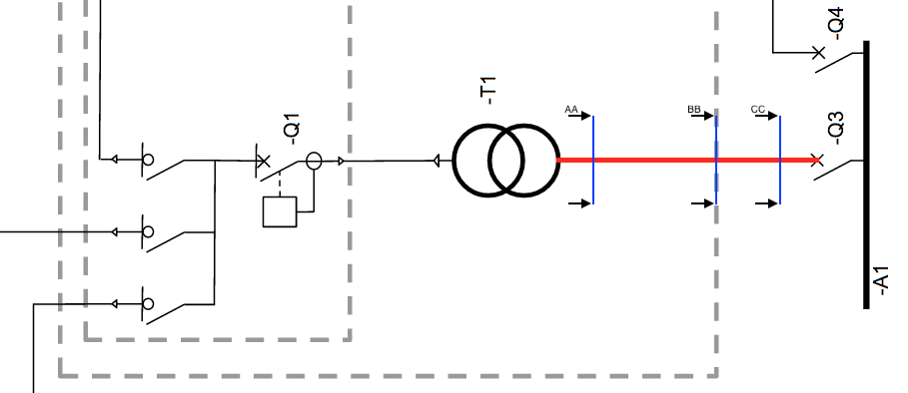

Det er det røde kabel herover der skal dimensioneres.
Forudsætninger og krav for dimensionering.

Forudsætning:

- LVFL skal vedvarende kunne føre transformer -T1´s fuldlaststrøm.
- LVFL er BOB af -Q3
- LVFL er KB af -Q1 (I> og t>), I>> og t>> er indstillet så denne ikke fanger overstrømme fra sekundær siden af -T1.
- LVFL er oplagt i trekant som 1-leder på kabelstige i hele dens længde.
- Der er tre tracer markeret med blåt.
- Kabelstige i -T105. (AA)
- Kabelstige igennem betondæk, brandtætning med brandskum. (BB)
  - Det antages at temperaturen er 35˚C
  - Det antages at installations referencen kan sidestilles med A1
- Kabelstige i tavlerum. (CC)
- Der vælges XLPE - AL 1-leder

Krav:

- $I_{dim}≤I_{nob}≤{Iz}_{k}$
- $k^{2}*S^{2}≥I^{2}*t$ (Kontrolleres efter opgave 1.4/)

Bestemmelse af den dimensionerende strøm:

$$I_{dim}=\frac{S_{-T1}}{Un*\sqrt{3}}=\frac{630*{10}^{3}}{400*\sqrt{3}}=909 A$$

Valg af Maksimalafbryder -Q3:

Der vælges en NS 1000 N 3 pol + en Micrologic 2.0

KRAV:
$$U_{e}≥U_{n} 690≥400 OK$$

$$I_{cu}≥I2k_{3fmax} 50 kA≥20,5 kA$$

Indstilling af tripunit I_{nob} (Ir)

$$I_{nob_{X}}≤\frac{I_{dim}}{I_{n}}=\frac{909}{1000}=0,909≈0,9$$

$$I_{nob}={I_{nob}}_{x}*I_{n}=0,9*1000=900 A$$

I dim korrigeret for indstilling af maksimal afbryder

$$I_{dimk}=900 A$$

Valg af kabel:

Jeg oplægger bundterne på følgende måde:
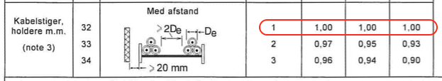

Jeg dimensionere efter 3 bundter => ks på 1

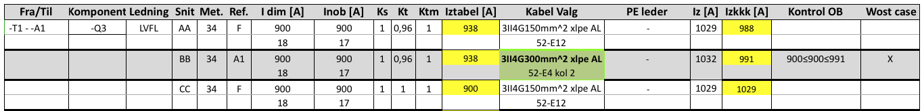

I tabellen oven for ses at kablerne igennem betondækket er ”Worst Case” og der vælges 3
parallelle systemer bestående af:

3 II 4G300 mm^2 XLPE - AL.

1,4/

Indstilling af hurtigudløser.

Strømtransformer vælges til 50/5

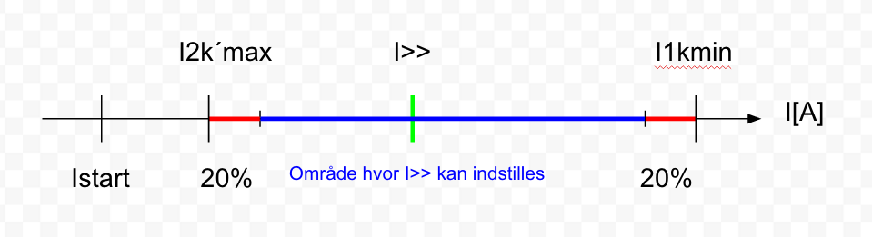

Beregning af den største henførte kortslutningsstrøm.

$$I2k´_{3fmax}=\frac{I2k_{3fmax}}{n}=\frac{20822}{25}=833 A$$

Beregning af mindste kortslutningsstrøm på primærsiden af -T1.

$$Z_{1T1}=Z_{net+trafo}+Z_{W1,1}=0,317∠ 77+0,183∠34,8=0,469 Ω∠61,8°$$

$$I1k_{2fmin}=\frac{cUn}{\sqrt{3}*Z_{1T1}}=\frac{1*10000}{\sqrt{3}*0,469}=12310 A$$

Beregning af startstrøm for -T1

$$I_{1T1}1/1=\frac{S_{n}}{U_{n}*\sqrt{3}}=\frac{630*{10}^{3}}{10000*\sqrt{3}}=36,4 A$$

$$I_{start}=12*I_{1T1}1/1=12*36,4=437 A$$

Bestemmelse af I>>

I>> sættes til ca. 1000 A

Indstillingsværdi:

$$I≫_{x}=I≫*\frac{1}{ki}*\frac{1}{I_{N}}=1000*\frac{1}{\frac{50}{5}}*\frac{1}{5}=20$$

SLUT PÅ OPGAVE 1.

Opgave 2.
2,1/

Beregning af dimensionerende strømme for kabel -W102.

-W301:
$$I_{dim-W301}=I_{kølmask}*sf=169∠-18,2*1=169∠-18,2° A$$

-W302:
$$I_{dim-W302}=I_{stik}*sf=13∠0*1=13∠0° A$$

-W303:
$$I_{dim-W303}=I_{lys}·sf=4∠0·1=4∠0° A$$

-W102:

Under forudsætning af at belastningerne (stikkontakt og lys) er fordelt ud på hver sin fase, bliver den fase der er dimensionerende for kabel -W102 belastet af Maskinanlæg og Lysinstallationen.

$$I_{dim-W102}=I_{dim-W301}+I_{stik}=169∠-18,2+ 13∠0=181∠-16,9° A$$

Valg af smeltesikring og sikrings lastadskiller til afgang i tavle -A3 foran maskintavlen:

I_{dim-W301} = 169 A

$$I_{start kølemaskine}=2*I_{1/1}=2*169=338 A$$
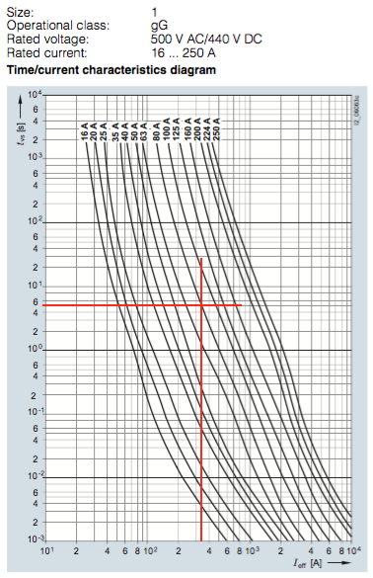

Der vælges 3 stk. NH 01 200 A gG

Der vælges 1 stk QSA 250 3pol

Valg af maksimalafbryder som afgangsafbryder i -A1 foran -A3:

Af selektivitetsmæssige årsager vælges en relativ stor maksimalafbryder.

Der vælges en Schnieder NSX 630/630 F 4P3D inkl. 1. Stk. Micrologix 2.3

I_{cu} = 36 kA

U_{e} =690 V

Indstilling af maksimalafbryder:

I_{n} = 400 A

I_{sd} indstilles senere.

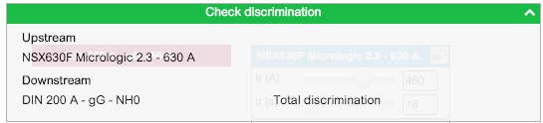
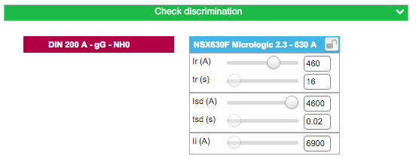

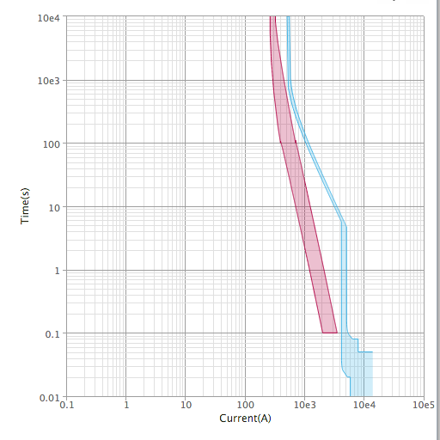

I₀ indstilles til 450 A

I_{rx} indstilles til 1
$$I_{nob}=I_{0}*I_{rx}=450*1=450 A$$

I_{z tabel} fremkommer ved følgende udtryk:

$$I_{Ztabel}=\frac{I_{nob}}{K_{s}*K_{t}*K_{tm}}$$

I_{Z kkk} fremkommer ved følgende udtryk:

$$I_{Z KKK}=I_{Z}*K_{s}*K_{t}*K_{tm}$$

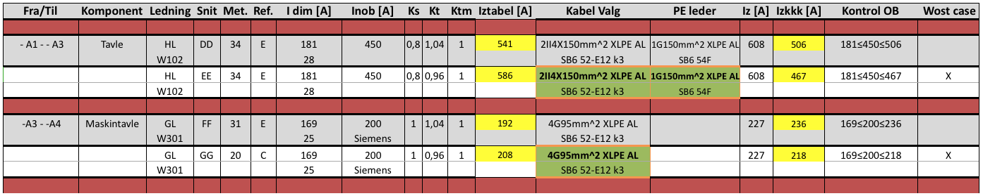

-W102 vælges til 2 parallelle kabler 4X150 mm² XLPE AL

-W301 Vælges til et kabel 4G95 mm² XLPE AL

Indstilling af Isd på maksimalafbryder for beskyttelse af -W102 og tavle -A3:

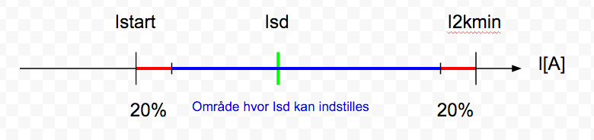

I_{start} bestemmes:

$${I_{start}=I}_{kølemask}*2+I_{stik}=169*2+13=351 A$$

Beregning af I_{2kmin} :

Den mindste kortslutningsstrøm/fejlstrøm som hurtigudløseren på maksimalafbryderen skal bortkoble er I_{2k FPEmin}
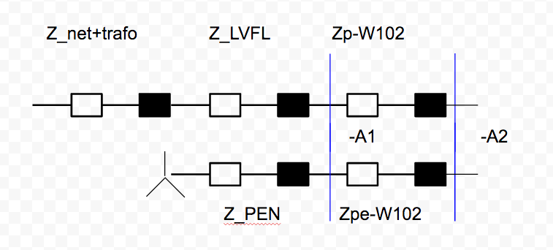

I_{2kmin} i tavle -A1 er opgivet til 16 kA, cosϕ = 0,3

Beregning af samlet impedans frem til tavle-A1:

$$Z_{max-A1}=\frac{cUn}{\sqrt{3}*I_{2kmin}}=\frac{0,95*400}{\sqrt{3}*16000}=0,0137 Ω$$

$$∠φ=cos^{-1}\left(0,3\right)=72,5°$$

Beregning af parallelimpedans i -W102:

$$\overline{Z}=l\left(R+XLi\right)=110*{10}^{-3}*\left(0,207+0,084i\right)=0,0246∠22,1° Ω$$

$$\overline{Z_{p}}=\frac{\overline{Z}*\overline{Z}}{\overline{Z}+\overline{Z}}=\frac{0,0246∠22,1*0,0246∠22,1}{0,0246∠22,1+0,0246∠22,1}=0,0123∠22,1° Ω$$

Beregning af Z_{pe}:

$$\overline{Z_{pe}}=l\left(R+XLi\right)=110*{10}^{-3}*\left(0,207+0,084i\right)=0,0246∠22,1° Ω$$

Beregning af samlet impedans Z_{max-A2}:

$$Z_{max-A2}=Z_{max-A1}+\overline{Z_{p}}+\overline{Z_{pe}}$$

$$=0,0137∠72,51+0,0123∠22,1+0,0246∠22,1=0,0468∠35,1° Ω$$

Beregning af I_{2kmin-A2} :

$$I_{k2min-A2}=\frac{cUn}{\sqrt{3}*Z_{max-A2}}=\frac{0,95*400}{\sqrt{3}*0,0468}=4688 A$$

Beregning af I_{sd} grænseværdier:

$$I_{sd_min}=\frac{I_{start}*1,2}{Inob}=\frac{351*1,2}{450}=0,936$$

$$I_{sd_max}=\frac{I_{k2min-A2}*0,8}{Inob}=\frac{4688*0,8}{450}=8,33$$

I_{sd_x} indstilles til 8

$I_{sd}=I_{sd_{x}}*I_{nob}=8*450=3600$ A

Kontrol af spændingsfald i HL -W103:

$$∆Un=I_{dim-W102}*\sqrt{3}*(R_{-W102}*cosφ_{bel}+X_{-W102}*sinφ_{bel})$$

$$∆Un=181*\sqrt{3}*(11,39*{10}^{-3}*\cos\left(16,9\right)+4,62*{10}^{-3}*\sin\left(16,9\right))$$

$$∆Un=3,84 V$$

Spændingsfald i %:

$$∆Un i \%=\frac{3,84*100}{400}=0,96 \%$$

2,2/

Maksimalafbryderen er indstillet så hurtigudløseren fanger I_{kmin}.

Krav til kabel :
$$K^{2}*S^{2}≥I^{2}*t$$

Kontrol:

$${94}^{2}*{300}^{2}≥2,8*{10}^{6}$$

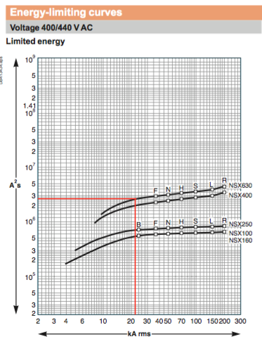
$795*{10}^{6}≥2,8*{10}^{6} OK$

Kablet er KB.

2,3/

Dimensionering af -W302:

Valg af beskyttelsesudstyr.

Der er tale om en stikkontakt med en mærkestrøm på 13 A, så jeg vælger en automatsikring med VIGI modul fra Schneider.

Beregning af I_{2kFN-max-A2}

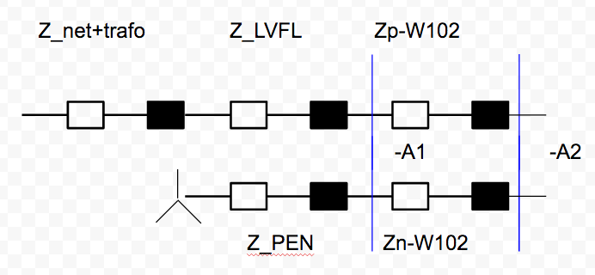

I_{2kmax} i tavle -A1 er opgivet til 24 kA, cosϕ = 0,25

Beregning af samlet impedans frem til tavle-A1:

$$Z_{min-A1}=\frac{cUn}{\sqrt{3}*I_{2kmax}}=\frac{1,1*400}{\sqrt{3}*23000}=0,011 Ω$$

$$∠φ=cos^{-1}\left(0,25\right)=75,5 °$$
=75,5∠0
Beregning af parallelimpedans i -W102:

$$\overline{Z}=l\left(R+XLi\right)=110*{10}^{-3}*\left(0,207+0,084i\right)=0,0246∠22,1° Ω$$

$$\overline{Z_{p}}=\frac{\overline{Z}*\overline{Z}}{\overline{Z}+\overline{Z}}=\frac{0,0246∠22,1*0,0246∠22,1}{0,0246∠22,1+0,0246∠22,1}=0,0123∠22,1° Ω$$

Beregning af samlet impedans Z_{min FN-A2}:

$$Z_{min-A2}=Z_{min-A1}+\overline{2*Z_{p}}$$

$$=0,011∠75,5+2*\left(0,0123∠22,1\right)=0,0324∠37,9° Ω$$

Beregning af I_{2kFN-max-A2} :

$$I_{k2min-A2}=\frac{cUn}{\sqrt{3}*Z_{max-A2}}=\frac{1,1*400}{\sqrt{3}*0,0324}=7841 A$$

Den største kortslutningsstrøm automatsikringen skal tage sig af er I_{2kFN-max-A2} =7841 A

Valg af Automat sikring:

1 stk. ACTI9 iC60N 13A 2-pol

Ue=240V > 230 OK

Icu = 10 kA > 7,8 kA OK

VIGI iC60 In 25 A add-on 30 mA A9W31225
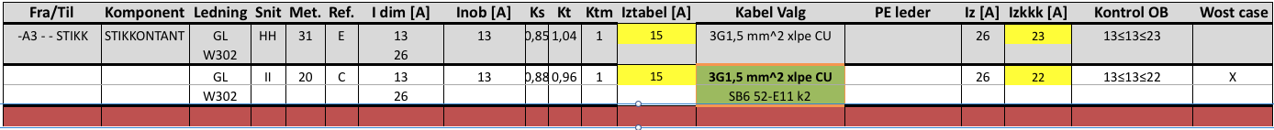

Der oplægges 3G1,5 mm² xlpe CU gruppeledning fra tavle -A2 til stikkontakten under forudsætning af kablet er ført sammen med kablet til belysningen i kabelbakken op på trævæggen.

Dimensionering af -W302:

Valg af beskyttelsesudstyr.

1 stk. ACTI9 iC60N 10A 2-pol

Ue=240V > 230 OK

Icu = 10 kA > 7,8 kA OK

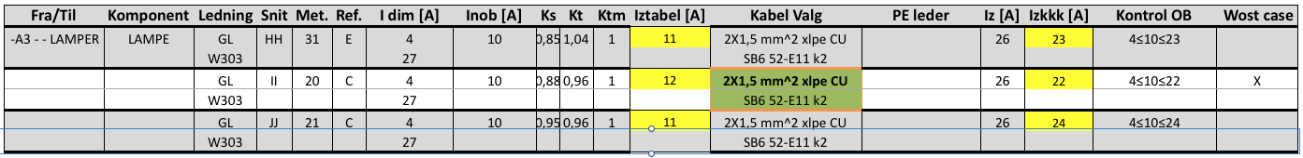

Der oplægges 2X1,5 mm² xlpe CU gruppeledning fra tavle -A2 til lysarmaturerne under forudsætning af kablet er ført sammen med kablet til stikkontakt i kabelbakken op på trævæggen og alene ud under træloft.

2,4/

Til beskyttelse imod indirekte berøring BIB af lysinstallation anvendes klasse 2 (TOTAL ISOLATION)

Der er ikke tale om bolig. Derfor er der i dette tilfælde ikke krav om fremførsel af PE leder. Men det vil selvfølgelig være en god ide…

2,5/

Beregning af energitab i HL -W103:

$$I_{bel}=0,75*I_{dim-W102(28)}=0,75*181=136 A$$

$R_{p-W102}=$ Realdelen af $\overline{Z_{p}}$

$\overline{Z_{p}}=0,0123∠22,1° Ω=\left(11,39*{10}^{-3}+4,62*{10}^{-3}i\right) Ω$

$$P_{tab}=3*I_{bel}^{2}*P_{p}=3*{136}^{2}*11,39*{10}^{-3}=632 W$$

$$Q_{tab}=\frac{P_{tab}}{1000}*t=\frac{632}{1000}*24=15,2 kWh/døgn$$

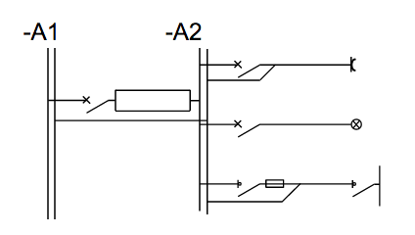
2II4X150mm² xlpe AL
3G1,5mm² xlpe CU
2X1,5mm² xlpe CU
4G95mm² xlpe AL
200A gG NH0
ACTI9
iC60n
10A
ACTI9
iC60n
10A
NSX630F
Io = 450
I_{rx} = 1
1G150mm² xlpe AL
2,6/

3,1/

En automatsikring er udkoblet, og ved genindkobling udkobler den straks – da der er en kortslutning.
Elinstallatør tilkaldes og installation repareres.
Hvilken handlings skal foretages før automatsikringen igen kan indkobles?

Første skridt er SB6 622.1
Før installationen kan påtrykkes spænding efter reparation, skal der gennemføres eftersyn og afprøvning af installationen jf. SB6 kap. 61. Herunder skal bl.a. efterses for opretholdelse af kapslingsklasser, korrekt anvendelse af materiel, måling af isolationsmodstand, afprøvelse af lederes elektriske forbindelse, især PE-ledere.
Eftersyn foretages i spændingsløs tilstand, hvor afprøvning i nogen grad udføres med spænding på installationen.

3,2/

Ved udførelsen af hovedligningsforbindelser i en bygning, ønskes det at der lægges en forbindelse til armeringsjern indstøbt i fundament. Er det tilladt.

Ved udførelse af hovedudligningsforbindelser er det i DK en anbefaling, at forbinde metallisk hovedarmering til hovedudligningsforbindelse. (SB 413.1.2.1)

3,3/
Hvilken kapslingsklasse skal et lysstofarmatur have ved placering på loft i en
udendørs carport?

Materiel skal udføres som angivet i tabel 802. Jf. 802.11 samt fig. 802 er et armatur placeret på loftet i en carport, placeret i det fri. En placering i det fri medfører IPX1 såfremt materiellet er anbragt, så det er beskyttet mod regn. (SB6 802.512.2)Dog angiver X’et at der ingen beskyttelse er mod indtrængen af fremmedlegemer, hvilket naturligvis ikke er hensigtsmæssigt. Jeg foreslår derfor anvendelse af materiel med en kapslingsklasse på min. IP21.

3,5/
Hvem skal foretage en vurdering af et netselskabs forskellige typer arbejdsopgaver og fastlægges behovet for skriftlige instruktioner. ? (Afsnit 5 kap. 4.5.1)
Jf. SB5 kap.4.5.1 er det driftlederens ansvar, at vurdere forskellige typer af arbejdsopgaver samt behovet for skriftelig instruktioner hertil.

3,5/
På et parcelhus installeres et solcelleanlæg på 6 kW med inverter med ”enkelt adskillelse”. Er det her nødvendigt med en RCD.?
Jf. SB6A kap. 712.413.1.1.1.2 skal en inverter, der ikke har en enkelt adskillelse eller mere, beskyttes af en fejlstrømsafbryder af typen B.
Har inverteren et enkelt skillested som i ovenstående spørgsmål, er det tilstrækkeligt at anvende en HPFI-afbryder af typen A, såfremt inverterproducenten kan dokumentere, at inverteren ved sin konstruktion er sikret imod at levere fejlstrømme med et jævnstrømsindhold på over 6mA på vekselstrømssiden.

3,6/
Gælder stærkstrømsbekendtgørelsen afsnit 6 for installationer i passagerskibe ?
Nej. SB6 gælder jf. Gyldighedsområder kap. 11.1 for følgende områder:
- Boliger
- Erhvervsejendomme
- Offentlige ejendomme
- Industriejendomme
- Landbrugsejendomme og gartnerier.
- Præfabrikerede huse.
- Campingvogne, campingpladser o.lign.
- Byggepladser, udstillinger, markeder og andre midlertidige installationer.
- Marinaer.

C faktor fra EN60909-0 side 21 tabel 1
El bog 5, 5. Udg. side 119 - 120
NS katalog Schnieder s.A2,A3
formel 14
SB6 tabel 52-G5 s. 175
Strømtrafo fra studiecd.dk
Siemens LV sikring 2014 English side 48
Eaton.

